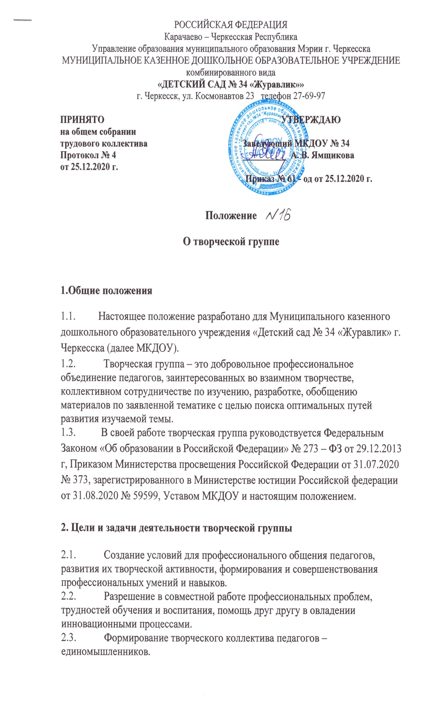

* 1. 2.4. Разработка, составление, апробация и распространение новых педагогических методик, технологий, дидактических материалов, конспектов занятий.
  2. 2.5. Включение педагогов в инновационный процесс дошкольного учреждения в различных видах образовательной деятельности.

**3. Организация деятельности творческой группы.**

3.1. Творческая группа создаётся по инициативе администрации дошкольного образовательного учреждения. Её деятельность регламентируется настоящим Положением и планом работы.

3.2. Творческая группа является добровольным содружеством педагогов с разным стажем работы, объединившихся на основании единства интереса к какой – либо проблеме, компесаторных возможностей, взаимной симпатии.

3.3. Творческая группа составляет план своей работы.

3.4. Руководителей творческой группы является педагог, владеющий навыками организации продуктивных форм деятельности коллектива, выбранный членами творческой группы. Руководитель предлагает стратегию разработки темы, методы и формы работы творческой группы, обобщает и систематизирует материалы, анализирует предложения и выносит их на обсуждение группы.

3.5. Все вопросы функционирования творческой группы решаются коллегиально, каждый участвует в разработке изучаемой темы. Педагоги, входящие в состав творческой группы, представляют собственные практические материалы, выполняют творческие задания руководителя и коллектива группы, высказывают свое мнение по предложенным материалам.

3.6. Заседания группы проводятся два раза в месяц.

3.7. Формы занятий группы носят продуктивный характер деятельности:

Теоретические доклады, сообщения, семинары-практикумы, диспуты, дискуссии, открытый просмотр деятельности.

* 1. Творческая группа действует до тех пор, пока не исчерпает необходимость взаимного профессионального общения.
  2. Итоги работы творческой группы заслушиваются на педагогическом совете.

1. **Документация и отчетность творческой группы.**
   1. Составляется план работы творческой группы.
   2. Обсуждаемые вопросы, наработанные идеи, разработки фиксируются в форме выводов, обобщений, конспектов занятий, рекомендаций педагогам.
   3. Общим результатом работы творческой группы является документально оформленный пакет методических рекомендаций, разработок, пособий.
2. **Компетенция и ответственность.**
   1. ***Права.***
      1. Ставить вопрос о включении плана работы творческой группы в план работы МКДОУ и программу его развития.
      2. Требовать от администрации МКДОУ помощи в научном, материальном и другом обеспечении работы творческой группы.
      3. Апробировать педагогические изобретения, инновации членов творческой группы и других педагогов.
   2. ***Обязанности.***
      1. Генерировать новые идеи, выявлять приоритетную идею для работы.
      2. Осуществлять взаимопомощь и взаимообучение друг друга.
      3. Организовывать творческий процесс по облечению высказанных идей в форму разработки, механизма, алгоритма, методики.
   3. ***Ответственность.***
      1. За качественную подготовку документов работы творческой группы.
      2. За систематическое отслеживание хода наставнического, творческого процесса.
      3. За объективное отслеживание результатов апробации.
      4. За информирование администрации о результатах творческих поисков, работы по взаимообучению.